臺北市立大同高級中學105學年度第一學期教學研究會/社群活動/工作坊

國中部【國文科(領域)】 【第六次】會議紀錄
會議時間 | 105年11月10日 星期四  13時 10分至 16時10分 | 會議地點 | 圖書館
會議主席 | 林香琴 | 會議記錄 | 林仙珠
出席人員 | 如簽到表所列
會議內容
主席：
此次的工作坊主題為：多元評量，配合校慶國文科學生的作業展出。國八的學生利用文轉圖的方式，自行摘錄第三課陳黎聲音鐘的一段字句，然後轉化成圖像。多數的學生都能充分掌握文圖的關係，迥異於紙筆的評量方式。

淑恩：
每屆校慶作業展不只可以看到年級優秀作品，也可同時跨科、跨年級、跨高、國中看到更多作品。在視野增廣及技巧學習部份都可讓同學有豐富的收穫。而國文科的作業，往往在同學的用心之下，不僅文字有內容，更有美工的巧思。如果同學用心欣賞，就算自己不擅常畫畫，也可透過其他的技巧豐富美化自己的作品。

仙珠：
八年級的校慶展覽做的是「聲音鐘」的文轉圖，請同學從課文中擷取一段文字，並畫出課文中所形容的情境。同學的作品都很用心，繪圖的情境和所截取的課文內容都很相符，藉由「文轉圖」的活動，讓同學們對課文文意有更深入的了解，也能加入一些自己的想像空間。
七年級的校慶展覽做的是「我的部落格」，圖文並茂，高中部有剪報詩「戲」的展覽，及城市文學「文學護照」的創作，都很令人驚艷。

亮君：
此次研習主題：「校慶成果展」心得。國七：我的部落格；國八：聲音鐘、田園之秋文轉圖。高中：城市文學。
心得：國七學生以其稚嫩,天真爛漫地描繪出屬於自己的天地,不論是自己的興趣嗜好,還是旅遊記趣,在在引人入勝；國八的孩子已習得閱讀理解文意之技巧,能學會替文本分段落,並將之轉換為圖畫,以呈現文意,頗為用心；至於高中生的文學護照,還未翻閱就已被學生的創意與美感擄獲雙眼,展開內頁,更是細心鋪陳其文學地圖,以詩化文字為主,佐以圖片.展覽說明,內容豐富,極其傑出。

冠鳳：
為了本週11/12日即將登場的校慶，我們國文科在靜態成果展部分是由七年級─我的部落格和八年級─聲音鐘文轉圖提供。
在「我的部落格」裡可以看到孩子在進入國中生涯前那種既期待又有點惶恐的心情，透過自己學習歷程的介紹，急切希望國中的師長和新同學能藉此了解他，所以內容十分豐富和充滿創意。
另外「聲音鐘文轉圖」式課程的延伸，同學展現不同於測驗題以外得畫畫才能，十分有趣，其中還有不少作品非常出色，很值得大家抽空觀賞。

筠芸：
除了紙筆測驗，可以有更多元的形式了解學生學習的成效，國八藉由〈聲音中〉的文轉圖，收綜覽全文之效，建構學生文本的空間地圖與邏輯順序。國七延續以往的〈紙上部落格〉，學生的作品十分精采多元，藉此老師們可以更進一步了解學生的次文化。

詩婷：
此次教學成果展七年級的部分展出「紙上部落格」，讓孩子們運用創意，體現在實體的紙上。製作的方式分很多種：有類似facebook的作法、早期無名小站的做法，更有孩子創造出新的樣板，成功的告訴大家他們有無限想像力，也有實踐的能力。而透過展出讓同儕間互相觀摩學習，若有下一次，相信一定能截長補短讓自己的作品更閃耀。

惠玲：
此次校慶展覽活動，七年級以「我的部落格」為主軸，八零五則以寒假作業「說文解字」為展覽重點。國七藉未入學前的暑假作業「我的部落格」簡單介紹自己及暑日生活，有助於教師對學生語文能力的掌握。國八則已國七所學的六書，透過網路查詢自己的名字的六書及其字義源由，了解學生學習的狀態。

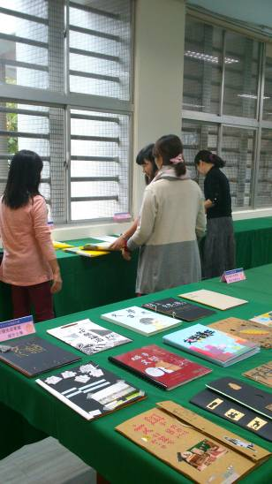 | 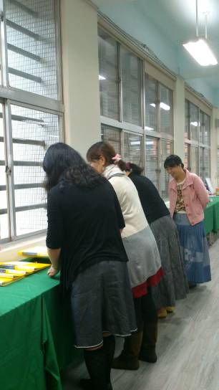
佈置校慶展覽會場 | 檢視學生多元評量作品
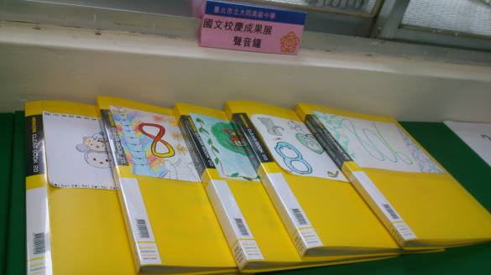 | 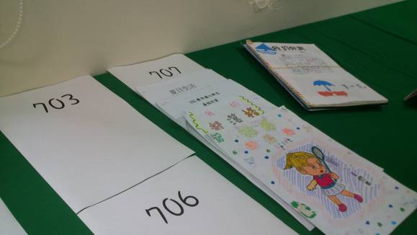
國八多元學習評量 | 國七多元學習評量

召集人 | 教學/教務組長 | 教務主任 | 校長

